TRƯỜNG ĐẠI HỌC CÔNG NGHIỆP HÀ NỘI
KHOA CÔNG NGHỆ THÔNG TIN
-------------

BÁO CÁO THỰC NGHIỆM
Học phần: An ninh mạng

Chủ đề: Chữ ký số Elgmal và ứng dụng trong xác thực tính toàn vẹn của dữ liệu
.

Giáo viên hướng dẫn: TS. Phạm Văn Hiệp
Nhóm sinh viên thực hiện:
1. Nguyễn Bá Thuận Mã SV: 2022603360
2. Đỗ Tuấn Đạt Mã SV: 2022602884
3. Nguyễn Văn Dũng Mã SV: 2023601938
4. Nguyễn Mạnh Hùng Mã SV: 2021608268
5. Lê Đăng Dương Mã SV: 2021607148
Mã Lớp học phần: 20241IT6070001
Nhóm: 2

Hà Nội - Năm 2024
MỤC LỤC
Danh mục các từ viết tắt…
Danh mục hình ảnh…
Danh mục bảng biểu…
…Các chương, các đề mục trong báo cáo…
Bảng phân công công việc (theo file mẫu, in ra và kẹp vào báo cáo)..

Lời nói đầu
Trước đây, khi công nghệ máy tính chưa phát triển, vấn đề an toàn và bảo mật thông tin thường được thực hiện thông qua các biện pháp thủ công để đảm bảo tính toàn vẹn và bí mật của dữ liệu. Các biện pháp như đóng dấu và ký niêm phong một bức thư để kiểm tra tính nguyên vẹn, mã hóa thông điệp để bảo vệ nội dung chỉ dành cho người gửi và người nhận, hoặc lưu giữ tài liệu trong két sắt tại nơi được bảo vệ nghiêm ngặt là những ví dụ điển hình.
Ngày nay, với sự phát triển vượt bậc của công nghệ, đặc biệt là sự bùng nổ của Internet và các thiết bị thông minh, vấn đề an toàn và bảo mật thông tin trở nên cấp bách hơn bao giờ hết. Việc trao đổi và lưu trữ một lượng lớn dữ liệu trên môi trường số đặt ra những thách thức to lớn, đòi hỏi các phương pháp bảo mật hiện đại để đảm bảo dữ liệu không bị sửa đổi hoặc giả mạo. Trong số đó, chữ ký số đóng vai trò quan trọng, không chỉ giúp xác thực danh tính người gửi mà còn đảm bảo tính toàn vẹn của dữ liệu trong quá trình truyền tải.
Chữ ký số ElGamal, dựa trên nguyên lý mật mã khóa công khai, là một trong những phương pháp được sử dụng phổ biến để xác thực tính toàn vẹn của dữ liệu. Với tính năng bảo mật cao và khả năng ứng dụng linh hoạt, thuật toán này đã trở thành công cụ hữu hiệu trong nhiều lĩnh vực, từ giao dịch điện tử đến quản lý tài liệu số.
Trong báo cáo này, nhóm em đã nghiên cứu về chữ ký số ElGamal và ứng dụng của nó trong việc xác thực tính toàn vẹn của dữ liệu. Báo cáo được tổ chức thành 3 chương:
- Chương 1: Tổng quan về đề tài nghiên cứu.
- Chương 2: Kết quả nghiên cứu và triển khai ứng dụng.
- Chương 3: Kết luận và bài học kinh nghiệm.
Nhóm em xin gửi lời cảm ơn chân thành tới thầy Phạm Văn Hiệp, giảng viên hướng dẫn nhóm thực hiện đề tài trong khuôn khổ học phần An ninh mạng. Với sự hướng dẫn tận tình của thầy, nhóm em đã cố gắng hoàn thành tốt nội dung báo cáo. Tuy nhiên, do hạn chế về kinh nghiệm và thời gian, không thể tránh khỏi những thiếu sót trong quá trình thực hiện. Vì vậy, nhóm rất mong nhận được những ý kiến đóng góp quý báu từ thầy cô và các bạn để có thể tiếp tục cải thiện và hoàn thiện hơn.

Chương 1: Tổng quan
  - Tổng quan về An ninh mạng
Thuật toán mã hóa ElGamal là một thuật toán quan trọng trong lĩnh vực an ninh mạng, vậy nên trước tiên chúng ta cần hiểu rõ khái niệm an ninh mạng là gì, cũng như các vấn đề liên quan đến lĩnh vực này.
Thứ nhất, an ninh mạng là một lĩnh vực quan trọng và không thể thiếu trong kỹ thuật và công nghệ. Nó bao gồm các biện pháp bảo vệ hệ thống, mạng máy tính và dữ liệu khỏi các mối đe dọa như truy cập trái phép, tấn công, đánh cắp hoặc phá hoại thông tin. An ninh mạng đóng vai trò quan trọng trong việc bảo vệ hệ thống thông tin của cá nhân, tổ chức và cả quốc gia trước các nguy cơ ngày càng tinh vi trong môi trường số.
Thứ hai, với sự phát triển nhanh chóng của Internet và các công nghệ kỹ thuật số, an ninh mạng trở thành một vấn đề cấp bách, đặc biệt trong bối cảnh nhiều hoạt động kinh doanh, giao dịch và trao đổi thông tin được thực hiện trực tuyến. Các vấn đề liên quan đến an ninh mạng bao gồm:
- Mã hóa dữ liệu:
Mã hóa dữ liệu là một trong những phương pháp quan trọng nhất để bảo vệ thông tin trên môi trường mạng. Quá trình mã hóa chuyển đổi dữ liệu gốc thành một định dạng khác, chỉ có thể giải mã bằng khóa thích hợp, giúp bảo vệ dữ liệu khỏi truy cập trái phép. Các thuật toán mã hóa phổ biến bao gồm DES, AES, RSA và ElGamal.
- Xác thực danh tính và chữ ký số:
Chữ ký số là một cơ chế xác thực giúp đảm bảo tính toàn vẹn và nguồn gốc của dữ liệu. Chữ ký số không chỉ chứng minh tài liệu hoặc thông điệp đến từ người gửi hợp lệ mà còn đảm bảo rằng dữ liệu không bị sửa đổi trong quá trình truyền tải.
- Quản lý và bảo mật khóa:
Trong an ninh mạng, quản lý khóa là một yếu tố quan trọng để đảm bảo sự an toàn của dữ liệu mã hóa. Quản lý khóa bao gồm việc tạo, lưu trữ, phân phối và thu hồi các khóa mã hóa, đảm bảo rằng chỉ những người có thẩm quyền mới có thể sử dụng các khóa này.
- Phát hiện và phòng chống tấn công mạng:
Các hệ thống an ninh mạng phải có khả năng phát hiện và ngăn chặn các cuộc tấn công, chẳng hạn như tấn công từ chối dịch vụ (DDoS), xâm nhập trái phép, tấn công phishing hoặc ransomware. Điều này đòi hỏi sự kết hợp của các công cụ và giải pháp, từ tường lửa đến các hệ thống phát hiện xâm nhập (IDS).
- Quản lý truy cập và danh tính:
Đảm bảo rằng chỉ những người dùng được ủy quyền mới có quyền truy cập vào các hệ thống và tài nguyên quan trọng là một phần không thể thiếu của an ninh mạng. Việc này bao gồm xác thực đa yếu tố (MFA) và sử dụng các hệ thống quản lý danh tính để giám sát và kiểm soát quyền truy cập.
- Kiểm thử và đánh giá bảo mật:
Kiểm thử bảo mật là một quy trình cần thiết để đánh giá các lỗ hổng và điểm yếu của hệ thống trước khi chúng bị kẻ xấu khai thác. Các phương pháp như kiểm thử xâm nhập (penetration testing) và quét lỗ hổng được áp dụng để cải thiện độ an toàn của hệ thống mạng.
Những vấn đề trên cho thấy tầm quan trọng của an ninh mạng trong việc bảo vệ các hệ thống và dữ liệu quan trọng. Trong bối cảnh này, thuật toán mã hóa công khai ElGamal nổi lên như một công cụ hữu ích không chỉ trong việc mã hóa dữ liệu mà còn trong việc xác thực và bảo vệ tính toàn vẹn thông tin trên môi trường mạng.

  - Các kiến thức cơ sở (kiến thức cơ sở về toán học, thuật toán, ngôn ngữ lập trình…)
Để nghiên cứu và triển khai thuật toán mã hóa ElGamal và ứng dụng trong xác thực tính toàn vẹn dữ liệu, chúng ta cần dựa vào các kiến thức nền tảng thuộc nhiều lĩnh vực khác nhau. Các kiến thức cơ sở này bao gồm:

1.2.1. Kiến thức cơ sở về toán học
- Lý thuyết số:
Lý thuyết số là nền tảng quan trọng để hiểu cách hoạt động của thuật toán ElGamal. Các khái niệm như số nguyên tố, số nguyên tố lớn, tính chất modulo, và luỹ thừa modulo đóng vai trò thiết yếu trong việc mã hóa và giải mã.
- Logarit rời rạc (Discrete Logarithm):
Thuật toán ElGamal dựa vào bài toán logarit rời rạc, một bài toán toán học khó giải trong thực tế, để đảm bảo tính bảo mật. Hiểu được bài toán này giúp chúng ta đánh giá được độ an toàn của thuật toán.

1.2.2. Kiến thức về thuật toán và cấu trúc dữ liệu
- Thuật toán mã hóa công khai:
Thuật toán ElGamal thuộc nhóm mã hóa công khai, do đó, cần hiểu rõ cách hoạt động của các thuật toán mã hóa công khai khác như RSA để so sánh và nắm bắt đặc điểm chung.
- Thuật toán nhân nhanh và luỹ thừa modulo:
Do ElGamal yêu cầu xử lý các số rất lớn, các thuật toán tối ưu như nhân nhanh và luỹ thừa modulo hiệu quả là rất quan trọng để giảm thời gian tính toán.
- Thuật toán sinh số nguyên tố:
Việc sinh ra các số nguyên tố lớn đóng vai trò quan trọng trong việc thiết lập khóa của thuật toán. Hiểu các phương pháp sinh số nguyên tố như thử chia, kiểm tra Miller-Rabin, hoặc các thuật toán sinh số ngẫu nhiên là cần thiết.

1.2.3. Kiến thức về ngôn ngữ lập trình
- Lập trình cơ bản:
Kỹ năng lập trình là yêu cầu không thể thiếu để triển khai thuật toán ElGamal. Các khái niệm như biến, hàm, vòng lặp, và xử lý lỗi là nền tảng để xây dựng chương trình.
- Lập trình với số lớn:
Do thuật toán ElGamal hoạt động trên các số lớn, cần sử dụng thư viện hỗ trợ hoặc các kỹ thuật lập trình tối ưu để xử lý hiệu quả. Ví dụ, các thư viện như BigInteger trong Java hoặc System.Numerics.BigInteger trong C#.
- Ngôn ngữ lập trình áp dụng:
Thuật toán ElGamal có thể được triển khai bằng nhiều ngôn ngữ lập trình như Python, Java, C++, hoặc C#. Hiểu rõ cú pháp và thư viện hỗ trợ của ngôn ngữ được sử dụng là một yêu cầu quan trọng.

1.2.4. Kiến thức về hệ thống và an ninh mạng
- Hệ thống mã hóa và quản lý khóa:
Hiểu cách mã hóa công khai tích hợp với các hệ thống quản lý khóa (Public Key Infrastructure - PKI) là cần thiết để ứng dụng thuật toán vào các hệ thống thực tế.
- Chữ ký số:
Do ứng dụng của thuật toán ElGamal liên quan đến việc tạo và xác thực chữ ký số, cần hiểu quy trình tạo chữ ký, kiểm tra chữ ký, và các tiêu chuẩn phổ biến như RSA, DSA để so sánh và tối ưu hóa.

1.2.5. Kiến thức bổ trợ khác
- Kỹ năng đọc hiểu và nghiên cứu tài liệu:
Việc nghiên cứu các tài liệu chuyên ngành về mật mã học, thuật toán, và các tiêu chuẩn mã hóa là rất cần thiết để áp dụng lý thuyết vào thực tế.
- Kiến thức về kiểm thử phần mềm:
Để đảm bảo chương trình hoạt động chính xác, cần có kỹ năng kiểm thử mã nguồn (unit testing) và kiểm tra hiệu suất của thuật toán trong các trường hợp thực tế.
Những kiến thức trên là nền tảng để triển khai thành công thuật toán mã hóa ElGamal và các ứng dụng liên quan trong lĩnh vực an ninh mạng.

  - Nội dung nghiên cứu (trình bày lý do và các nội dung nghiên cứu…)
Trong bối cảnh phát triển nhanh chóng của công nghệ thông tin và việc lưu trữ, truyền tải dữ liệu trên các nền tảng trực tuyến ngày càng trở nên phổ biến, vấn đề bảo mật và xác thực tính toàn vẹn của dữ liệu là một yêu cầu quan trọng đối với mọi hệ thống. Một trong những phương pháp được ứng dụng rộng rãi để đảm bảo tính toàn vẹn và bảo mật của dữ liệu là chữ ký số. Thuật toán chữ ký số ElGamal, với tính bảo mật dựa trên bài toán logarit rời rạc, đã trở thành một trong những lựa chọn hiệu quả cho việc xác thực và bảo vệ tính toàn vẹn của thông tin.
Với mục tiêu nghiên cứu và ứng dụng thuật toán chữ ký số ElGamal, nhóm chúng em đã tiến hành các nghiên cứu sau:

1.3.1. Lý do nghiên cứu
Chữ ký số ElGamal đóng vai trò quan trọng trong việc bảo vệ tính toàn vẹn của dữ liệu, đặc biệt trong các giao dịch điện tử, hệ thống chứng thực, và bảo mật thông tin. Việc đảm bảo tính toàn vẹn và xác thực của thông tin trong môi trường mạng là cực kỳ quan trọng, giúp ngăn chặn việc sửa đổi hoặc giả mạo thông tin. Nghiên cứu về thuật toán ElGamal giúp hiểu rõ cơ chế bảo mật của chữ ký số và áp dụng nó để bảo vệ dữ liệu trong thực tế.

1.3.2. Các nội dung nghiên cứu
Để thực hiện nghiên cứu về chữ ký số ElGamal và ứng dụng của nó trong xác thực tính toàn vẹn của dữ liệu, nhóm chúng em đã tập trung vào các nội dung chính sau:
- Tìm hiểu về chữ ký số ElGamal: Nghiên cứu nguyên lý hoạt động của thuật toán chữ ký số ElGamal, bao gồm các bước tạo khóa, ký và xác minh chữ ký, cũng như các vấn đề bảo mật liên quan đến thuật toán này.
- Quy trình tạo khóa công khai và khóa bí mật: Nghiên cứu cách lựa chọn các tham số an toàn như số nguyên tố lớn pp và cơ sở sinh gg, từ đó tính toán khóa công khai và khóa bí mật đảm bảo an toàn cho việc ký và xác minh chữ ký.
- Thuật toán ký và xác minh chữ ký: Tìm hiểu chi tiết cách thực hiện các phép toán trong quá trình ký và xác minh chữ ký, bao gồm việc sử dụng khóa bí mật để ký và khóa công khai để xác minh tính toàn vẹn của dữ liệu.
- Ứng dụng thực tế của chữ ký số ElGamal trong xác thực tính toàn vẹn: Nghiên cứu và thực hiện chương trình mẫu để minh họa ứng dụng chữ ký số ElGamal trong việc xác thực tính toàn vẹn của dữ liệu trong các hệ thống thông tin, như các giao dịch điện tử, hệ thống bảo mật email, và các ứng dụng truyền thông khác.
- Kiểm thử và tối ưu hóa thuật toán: Kiểm thử và đánh giá hiệu quả của thuật toán trong các tình huống thực tế, sửa lỗi và tối ưu hóa chương trình để đạt được hiệu quả cao nhất trong việc bảo vệ tính toàn vẹn của dữ liệu.
Những nội dung nghiên cứu trên sẽ giúp nhóm chúng em hiểu rõ hơn về chữ ký số ElGamal, ứng dụng thực tế của nó, đồng thời cung cấp một công cụ hữu ích để bảo vệ tính toàn vẹn của dữ liệu trong các hệ thống thông tin hiện đại.

Chương 2: Kết quả nghiên cứu
  - Nghiên cứu, tìm hiểu hệ mã hóa khóa công khai.
Mã hóa khóa công khai được phát triển để khắc phục hai nhược điểm chính của thuật toán mã hóa đối xứng hay còn gọi là mã khóa bí mật:
- Vấn đề phân phối khóa: Người gửi và người nhận phải chia sẻ khóa cho nhau bằng một cách nào đó hoặc sử dụng một trung tâm phân phối khóa mà trung tâm phân phối khóa này có thể bị tấn công
- Vấn đề về chữ ký điện tử: Mật mã đã được sử dụng rộng rãi trong thương mại và tư nhân, thì các thông điệp và tài liệu điện tử sẽ cần đến chữ ký tương đương với các tài liệu giấy. Như vậy, người nhận sẽ yên tâm nhận được tài liệu từ người gửi xác định và người gửi không chối bỏ được trách nhiệm đối với tài liệu gửi.
    - Ý tưởng của Whitfield Diffie và Martin Hellman
Nguyên tắc của mã hóa công khai:
- Mỗi người dùng có 2 khoá: 1 khoá bí mật và 1 khoá công khai
- Khoá thứ nhất sử dụng để giải mã, khoá thứ 2 sử dụng để tạo mã
Trong các hệ mã hóa công khai, việc phân phối khoá sẽ dễ dàng hơn qua các kênh cung cấp khoá công cộng, số lượng khoá hệ thống quản lý cũng sẽ ít hơn.
Các dịch vụ được xây dựng dựa trên các hệ mã hoá PKC chữ ký điện tử, mã hoá/giải mã, trao đổi khoá…
Các yêu cầu của hệ mã hoá khóa công khai:
    - Dễ dàng tạo ra 1 cặp khoá Ks, Kp
    - Dễ dàng mã hoá M để tạo ra bản mã:
    - C = E (Kp, M)
    - Dễ dàng giải mã C để phục hồi M:
    - M = D (Ks, C)
    - Kẻ tấn công không thể xác định được Ks dù biết Kp.
    - Kẻ tấn công dù biết Kp và bản mã C nhưng khôi phục lại được M.
    - Hai khoá Ks và Kp có thể áp dụng theo thứ tự tuỳ ý trong trường hợp mã hoá hoặc giải mã.
Trong các hệ mật mã, khi A muốn truyền tin cho B, A sẽ sử dụng khoá Kp của B (Khoá công khai) để mã hoá tin tức và truyền bản mã tới cho B. Sau đó, B sẽ sử dụng khoá bí mật của mình (Ks) để giải mã và đọc tin.
2.1.2 Các thành phần của khai báo khóa mã hóa
- Plain Text: Đây là thông điệp có thể đọc được hoặc hiểu được. Thông báo này được đưa vào mã hoá thuật toán như một đầu vào.
- Cipher Text: Văn bản mã hóa được tạo ra như là đầu ra của mã hóa thuật toán. Chúng tôi không thể hiểu được thông điệp này.
- Encryption Algorithm: Thuật toán mã hóa hóa được sử dụng để chuyển đổi văn bản tinh thành văn bản mã hóa.
- Decryption Algorithm: Nó chấp nhận văn bản mã hóa làm đầu vào và khớp từ khóa (Khóa riêng hoặc Khóa công khai) và tạo ra văn bản thuần túy gốc
- Public and Private Key: Một khóa là Khóa riêng tư (Khóa bí mật) hoặc Khóa công khai (tất cả mọi người đều biết) được sử dụng để mã hóa và khóa lại được sử dụng để giải mã
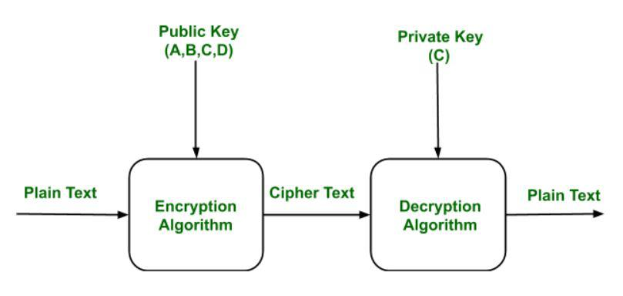
Hình : mô tả khóa công khai

2.1.3 Độ an toàn của mã hóa khóa công khai
- Độ an toàn của thuật toán mã hoá khoá công khai phụ thuộc vào độ khó của bài toán ngược.
- Thám mã bằng phương pháp vét cạn về khoá về mặt lý thuyết là có thể thực hiện được. Tuy nhiên trên thực tế các khóa sử dụng lớn hơn 512 bit sẽ rất khó thực hiện vét cạn.
- Khi sử dụng các khoá rất lớn (> 512 bit) có thể chống lại được 1 số phương pháp thám mã tiên tiến.
2.1.4 Điểm yếu về mã hóa công khai
- Mã hóa khóa công khai dễ bị tấn công bằng phương pháp Brute-force .
- Thuật toán này cũng không thành công khi người dùng mất khóa riêng, khi đó Mã hóa khóa công khai trở thành thuật toán dễ bị tấn công nhất.
- Mã hóa khóa công khai cũng yếu đối với tấn công trung gian. Trong cuộc tấn công này, bên thứ ba có thể phá vỡ giao tiếp khóa công khai và sau đó sửa đổi khóa công khai.
- Nếu khóa riêng của người dùng được sử dụng để tạo chứng chỉ ở cấp cao hơn trong hệ thống phân cấp máy chủ PKI (Cơ sở hạ tầng khóa công khai) bị xâm phạm hoặc vô tình bị tiết lộ, thì "cuộc tấn công trung gian" cũng có thể xảy ra, khiến bất kỳ chứng chỉ cấp dưới nào trở nên hoàn toàn không an toàn. Đây cũng là điểm yếu của Mã hóa khóa công khai.
2.1.5 Ứng dụng về mã khóa công khai
- Mã hóa khóa công khai dễ bị tấn công bằng phương pháp Brute-force .
- Thuật toán này cũng không thành công khi người dùng mất khóa riêng, khi đó Mã hóa khóa công khai trở thành thuật toán dễ bị tấn công nhất.
- Mã hóa khóa công khai cũng yếu đối với tấn công trung gian. Trong cuộc tấn công này, bên thứ ba có thể phá vỡ giao tiếp khóa công khai và sau đó sửa đổi khóa công khai.
- Nếu khóa riêng của người dùng được sử dụng để tạo chứng chỉ ở cấp cao hơn trong hệ thống phân cấp máy chủ PKI (Cơ sở hạ tầng khóa công khai) bị xâm phạm hoặc vô tình bị tiết lộ, thì "cuộc tấn công trung gian" cũng có thể xảy ra, khiến bất kỳ chứng chỉ cấp dưới nào trở nên hoàn toàn không an toàn. Đây cũng là điểm yếu của Mã hóa khóa công khai.

  - Chữ ký số và ứng dụng trong thực tế
2.2.1 Khái niệm chữ ký số
Chữ ký số là phương pháp điện tử được sử dụng để xác thực tính xác thực và toàn vẹn của tin nhắn, phần mềm hoặc tài liệu kỹ thuật số. Nó dựa vào các kỹ thuật mật mã để tạo ra một mã số duy nhất được đính kèm vào tin nhắn hoặc tài liệu. Mã này, thường được tạo thông qua các thuật toán như RSA hoặc DSA, đảm bảo rằng nội dung không bị thay đổi và xác nhận danh tính của người gửi.
Chữ ký số được sử dụng rộng rãi trong nhiều ứng dụng khác nhau, chẳng hạn như thỏa thuận pháp lý, giao dịch tài chính và phân phối phần mềm, nơi tính toàn vẹn và xác thực của dữ liệu là rất quan trọng.

2.2.2 Tổng quan về kỹ thuật
Chữ ký số sử dụng các phương pháp mã hóa để đảm bảo tính xác thực và toàn vẹn của tài liệu số. Sau đây là cái nhìn chi tiết về quy trình này:

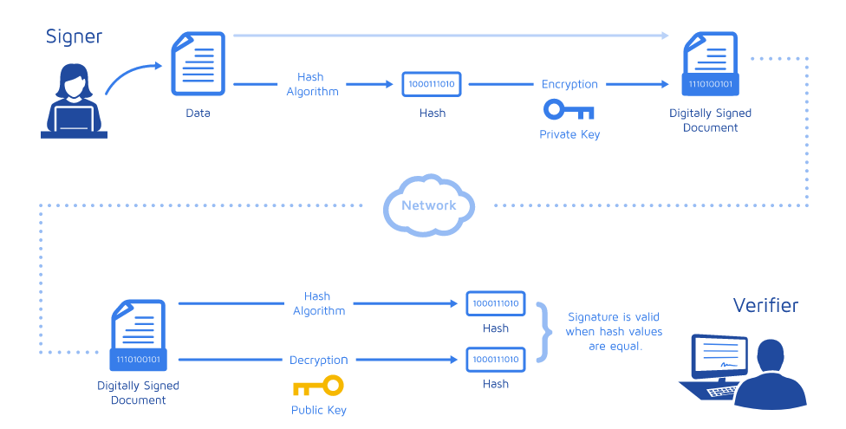
Hình ảnh: Quy trình tạo chữ ký số trong tài liệu từ người ký đến tay người xác minh

Để hiểu cách thức hoạt động của chữ ký số, hãy xem xét quy trình sau:
Bước 1: Người ký tạo ra một cặp khóa mật mã — khóa riêng tư và khóa công khai. Khóa riêng tư được giữ bí mật, trong khi khóa công khai được chia sẻ với những người khác.
Bước 2: Trước khi ký, tài liệu trải qua quá trình băm. Một hàm băm tạo ra một chuỗi ký tự có độ dài cố định (giá trị băm) từ nội dung của tài liệu. Giá trị băm này đại diện duy nhất cho tài liệu.
Bước 3: Sau đó, giá trị băm được mã hóa bằng khóa riêng của người ký, tạo ra chữ ký số. Băm được mã hóa này, cùng với khóa công khai, cho phép những người khác xác minh tính toàn vẹn của tài liệu và danh tính của người ký.
Bước 4: Chữ ký số được đính kèm vào tài liệu. Tài liệu gốc và chữ ký số cùng nhau tạo thành một tài liệu được ký số.
Bước 5: Để xác minh chữ ký, người nhận sử dụng khóa công khai của người ký để:
- Giải mã giá trị băm từ chữ ký số.
- Tạo giá trị băm từ tài liệu đã nhận. Nếu cả hai giá trị băm khớp nhau, tài liệu được xác nhận là xác thực và không bị thay đổi, và chữ ký được xác minh.
2.2.3 Ứng dụng
Chữ ký số được sử dụng rộng rãi trong nhiều ứng dụng khác nhau, chẳng hạn như thỏa thuận pháp lý, giao dịch tài chính và phân phối phần mềm, nơi tính toàn vẹn và xác thực của dữ liệu là rất quan trọng.
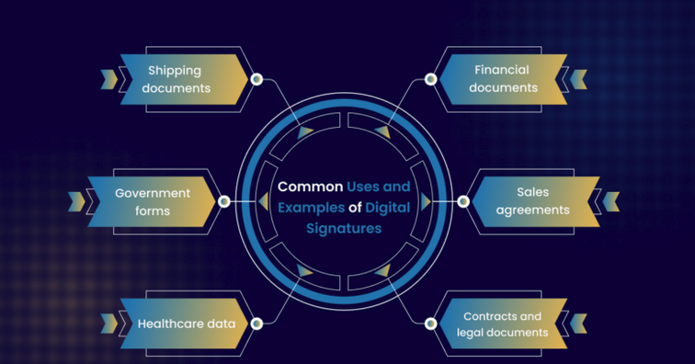

Hình : Sáu ví dụ về việc sử dụng chữ ký số trong các lĩnh vực khác nhau

Chữ ký số được sử dụng rộng rãi trong việc ký kết hợp đồng, thỏa thuận và các văn bản pháp lý khác. Chúng đảm bảo rằng người ký được xác thực và văn bản không bị thay đổi sau khi ký. Ứng dụng này đặc biệt quan trọng trong các giao dịch từ xa, nơi không thể có mặt trực tiếp.

Trong lĩnh vực tài chính, chữ ký số đóng vai trò quan trọng trong việc ủy ​​quyền giao dịch, thỏa thuận cho vay và các công cụ tài chính khác. Chúng cung cấp một cách an toàn và hiệu quả để xử lý phê duyệt và giảm rủi ro gian lận. Nhiều cơ quan chính phủ sử dụng chữ ký số để hợp lý hóa các quy trình hành chính. Điều này bao gồm nộp thuế, xin giấy phép và các dịch vụ khác yêu cầu xác minh danh tính và tính toàn vẹn của tài liệu. Trong chăm sóc sức khỏe, chữ ký số được sử dụng để ký hồ sơ y tế, đơn thuốc và biểu mẫu đồng ý của bệnh nhân. Điều này giúp duy trì tính bảo mật và tính toàn vẹn của thông tin y tế nhạy cảm. Các nhà phát triển phần mềm sử dụng chữ ký số để ký các ứng dụng và bản cập nhật của họ để đảm bảo rằng phần mềm không bị giả mạo và đến từ một nguồn đã được xác minh, bảo vệ người dùng khỏi phần mềm độc hại và các mối đe dọa bảo mật khác.

  - Nghiên cứu, tìm hiểu về hệ mật Elgamal.
2.3.1 Giới thiệu chung về hệ mã Elgamal
- Là một hệ mật mã công khai
- Dựa trên bài toán logarithm rời rạc. Tính an toàn của nó phụ thuộc vào độ phức tạp của bài toán logarithm.
- Là một biến thể của sơ đồ phân phối khoá Diffie - Hellman, được đưa ra năm 1984.
- So với hệ mã RSA, hệ mã Elgamal không có nhiều rắc rối về vấn đề quyền sử dụng.
2.3.2 Quá trình tạo khóa, mã hóa, giải mã của hệ mật Elgamal
2.3.2.1 Quá trình tạo khóa
Thực hiện các bước sau:
- Chọn số nguyên tố lớn p, và cơ số a.
- Chọn số x
- Tính số y:

Ví dụ: Nghiên cứu, tìm hiểu về hệ mật mã Elgamal
  - Thiết kế chương trình, cài đặt thuật toán.
- Thiết kế kịch bản chương trình
- Giới thiệu ngôn ngữ lập trình sử dụng để cài đặt thuật toán.
- Cài đặt thuật toán, giao diện chương trình (theo từng ngôn ngữ)

Chương 3: Kết luận và bài học kinh nghiệm
  - Kiến thức kỹ năng đã học được trong quá trình thực hiện đề tài.
  - Bài học kinh nghiệm
  - Đề xuất về tính khả thi của chủ đề nghiên cứu, những thuận lợi, khó khăn …

Tài liệu tham khảo
(Sắp xếp theo ngôn ngữ: Việt, Anh, Pháp, Đức, Nga…)
[1]. Nguyễn Xuân Dũng, Bảo mật thông tin – Mô Hình và ứng dụng, NXB thống kê, 2009.
[2]. Bùi Doãn Khanh, Nguyễn Đình Thúc, Mã hóa thông tin – Lý thuyết và ứng dụng, NXB Lao động xã hội, 2011.
[3]. William Stallings, Cryptography and Network Security Principles and Practices, Fourth Edition, Prentice Hall, 2005
[4]. TS Thái Thanh Tùng, giáo trình mật mã học an toàn thông tin.
[n]. http://www.hhs.com
https://mawgoud.medium.com/digital-signature-vs-electronic-signature-concept-applications-and-security-2cac54aace59
https://luanvan.co/luan-van/he-elgamal-45318/
https://www.researchgate.net/publication/220709516_A_Comparative_Study_of_Elgamal_Based_Cryptographic_Algorithms
https://www.geeksforgeeks.org/elgamal-encryption-algorithm/
(thời gian truy cập: 15h00, ngày 27/10/2024)
Phụ lục 1: Chương trình Java

Phụ lục 2: Chương trình C#

Quy định trình bày báo cáo:
Lề trên: 2,5 cm Lề dưới: 2 cm
Lề trái: 3,5 cm lề phải: 2 cm
Nội dung báo cáo trình bày: căn đều lề 2 bên
Phông chữ: Time New Roman
Cỡ chữ: 13 (hoặc 14)
Dãn dòng: Multiple 1.3
Các đoạn báo cáo căn đều 2 bên
Đánh số trang ở giữa, phía trên đầu mỗi trang giấy (phần Header)
Số lượng trang báo cáo: từ 40 - 60 trang

